Федеральное государственное бюджетное образовательное учреждение высшего

образования

«Чувашский государственный университет им. И.Н. Ульянова»

Кафедра вычислительной техники

Лабораторная работа № 5

ДИНАМИЧЕСКИЕ WEB-СТРАНИЦЫ. ОБРАБОТКА СОБЫТИЙ.

Вариант 15

Выполнил: Карлов А. А.

студент группы ИВТ-42-23

Проверила: старший преподаватель

Первова Наталья Викторовна

Чебоксары, 2025

**Цель работы.**

Изучить принципы разработки динамических web-страниц с использованием клиентских сценариев JavaScript и объектной модели документа. Научиться создавать кроссбраузерные html-страницы. Познакомиться с уровнями и особенностями DOM API и обработкой событий DOM различных уровней.

**Задание.**

Разработать игровую веб-страницу на произвольную тему: крестики-нолики, тематический кроссворд, найди лишнее, найди отличия, змейка, судоку, найди пару, и т.п.

**Требования к** **реализации**.

1. Без использования canvas
2. Для вывода сообщений не использовать стандартные диалоговые окна: alert, prompt, confirm.
3. Интерфейс генерируется динамически.
4. Исходный HTML-файл содержит минимальное кол-во элементов интерфейса.
5. Использовать DOM API: document, document.getElementById(), document.getElementsByTagName(), document.createElement(), parentNode.appendChild(), element.textContent, element.style, element.setAttribute() и др.
6. Регистрация событий с помощью addEventListener.
7. Доступ к параметрам события посредством объекта Event и т.п.
8. Предусмотреть перехват и обработку не менее двух событий браузера.

**Выполнение работы.**

**Сценарий разрабатываемой игры и её интерфейс (скрин).**

Сценарий игры, которая будет реализована в данной лабораторной работе: это Судоку, генерируется поле 9х9, которые разделяется на 9 квадратов, каждый 3х3. В зависимости от уровня сложности у пользователя будет убрано n-ое количество открытых цифр, а также уровень сложности оказывает влияние на здоровье(попытки, которые позволяют пользователю ошибиться). Также пользователь имеет возможность получить подсказу взамен на 1 очко здоровья, показать решение(открое все поле). Очистить поле от текущих ответов пользователя. Начать новую игру с выбранным уровнем сложности.

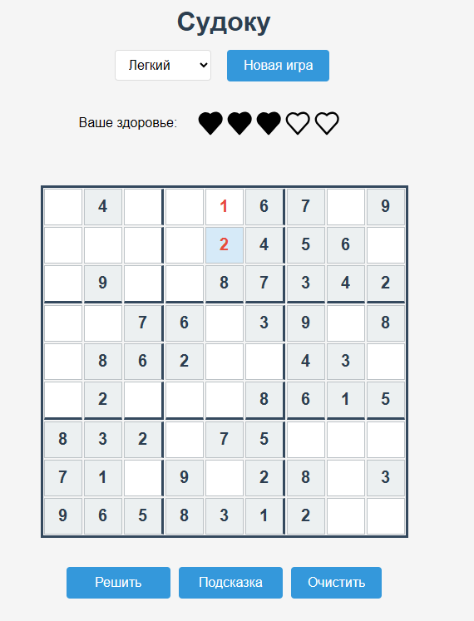

Рис. 1 интерфейс

**Вывод**: я познал дзен с JavaScript, могу создавать свои игры.